2023年海南省职业院校技能大赛（高职组）
人力资源服务赛项规程

一、赛项名称
赛项名称：人力资源服务
英文名称：Human Resource Service
赛项组别：高职组
赛项归属产业：公共服务管理

二、竞赛目标
赛项设置 “人力资源服务技能实操”和“大数据分析与决策应用”两个赛段。大赛通过“技能实操”赛段，由人力资源企业命题、评审与评价，无缝对接人力资源服务真实工作任务场景，切实推进“产教融合”；通过“大数据分析及决策应用”赛段，高水平对接人力资源服务数字化新技术，着力提升大学生的数字化素养并助力相关专业的数字化转型升级。

三、竞赛内容
竞赛由两个模块组成：人力资源服务技能实操和人力资源大数据分析及经营决策。成绩占比分别为40%、60%。

（一）人力资源服务技能实操
竞赛内容依据企业人力资源服务与管理典型工作场景下的工作任务展开，涵盖人力资源规划、招聘服务与管理、培训服务与人才发展、薪税服务与福利管理、绩效管理与服务、员工关系管理与基础人事服务、人力资源共享服务、职业指导、人力资源信息化服务等工作领域。
竞赛基于案例的场景式任务操作形式，考察参赛选手人力资源管理和人力资源服务的实操水平。包括：人员招募、甄选、配置等招聘实操技能；需求分析、计划制定、过程管理、结果转化等培训实操技能；员工关系管理实操技能；岗位评价、薪酬调查、薪酬体系设计、员工薪资计发、社保公积金个税等薪酬管理实操技能；绩效计划、指标体系设计、考核实施、结果应用、绩效面谈等绩效管理实操技能，人事代理、劳务派遣、职业介绍等职业指导服务实操技能。

（二）人力资源大数据分析及经营决策
竞赛内容突出人力资源数字化转型背景下的新任务、新技术、新理念，基于“数据驱动业务”的理念设计，将人力资源大数据分析的数字化素养与经典的人力资源视角经营对抗相结合，兼顾过程与结果，重点考察参赛选手利用数据分析解决实际管理问题，促进企业经营的能力。
第一部分为人力资源大数据分析，选手将针对具体业务问题，完成数据分析任务。工作任务包含理解业务问题、数据获取与清洗、数据可视化分析、报告撰写、制定管理决策，主要考察参赛选手对业务问题的理解能力、数据分析思维能力、数据分析方法、工具应用能力、可视化呈现能力、报告撰写能力、管理决策能力；
第二部分为经营决策，参赛选手将基于前期数据分析结果的影响，通过各项人力资源决策促进企业经营。经过三个经营周期的不同决策，带来不同的业务成长结果和公司经营业绩。主要考察参赛选手根据动态变化的市场，基于数据分析制定竞争策略及人力资源决策的能力。

四、竞赛方式
1、竞赛形式：本赛项分为两个模块，均为线下比赛。
2、组队方式：本赛项为团体赛，须以院校为单位组队参赛，每校限报2队。每支参赛队伍有3名选手，每支队伍不超过2名指导教师，指导教师须为本校专兼职教师。
3、参赛选手报名资格：参赛选手须为高等学校在籍高职高专类学生；五年制高职学生报名参赛的，四、五年级学生才可参加高职组比赛；参赛选手年龄不超过25周岁（即1999年5月1日及以后出生）。凡在2022年全国职业院校技能大赛中获得本赛项一等奖的选手，不得参加本届比赛。

五、竞赛流程
赛项比赛时间安排表（以正式公布的比赛指南为准）
日期 | 时间 | 流程 | 内容
报到日 | 08:00-15:00 | 参赛队报到 | 参赛队抵达、入住签到、领取胸牌、参赛手册等
报到日 | 15:00-16:00 | 赛前领队会 | 宣讲比赛注意事项
报到日 | 16:00-17:00 | 熟悉赛场 | 熟悉赛场环境布置
竞赛  当天 | 08:00-08:30 | 竞赛开赛式 | 竞赛开赛式
竞赛  当天 | 08:30-08:50 | 竞赛检录、加密 | 检录、加密
竞赛  当天 | 09:00-09:50 | 第一阶段正式竞赛 | 人力资源服务技能实操竞赛
竞赛  当天 | 10:00-12:15 | 第二阶段正式竞赛（赛点一） | 人力资源大数据分析与经营决策竞赛
竞赛  当天 | 12:15-13:15 | 午休
竞赛  当天 | 13:15-15:30 | 第二阶段正式竞赛（赛点二） | 人力资源大数据分析与经营决策竞赛
竞赛  当天 | 15:30-16:30 | 成绩计算 | 成绩解密、成绩计算、成绩抽检复核等
竞赛  当天 | 16:30-18:30 | 成绩公示 | 成绩公示

六、竞赛规则
（一）选手报名
各参赛院校须按照规定的时间和要求上报参赛信息，参赛选手和指导教师报名获得确认后原则上不得更换人员。如筹备过程中，队员因故不能参赛需要更换人员的，所在院校在省教育主管部门规定期限内向省教育主管部门出具书面说明并按相关参赛选手资格补充人员并接受审核，审核通过后参赛院校需及时告知承办院校更换事项；如比赛期间，参赛选手因故无法参赛，视为弃赛。如未经报备，发现实际参赛选手与报名信息不符的情况，均不得入场。竞赛开始后，参赛队不得更换参赛队员。
（二）熟悉场地
参赛选手、裁判员、工作人员等均需按照赛项执委会要求准时到达赛项举办地点，及时办理相关手续，领取相关证件，熟悉场地，做好赛前准备工作。
（三）入场规则
参赛选手应提前 30 分钟到达赛场，凭学生证、身份证、报名表检录，按要求入场，不得迟到早退。根据抽签结果在对应座位入座，裁判负责核对检录。
（四）赛场规则
1、参赛选手不得随意离开赛场，不得大声喧哗，不得使用任何移动存储设备、通信设备等，赛场将实时监控上述行为。如遇硬件软件故障或其他情况，须举手示意，由项目裁判长按有关规定处理。
2、比赛现场所有参赛选手、裁判员和其他工作人员须统一着大赛服装，随身携带大赛证件，佩戴大赛身份标识，按照赛项相关规定出入指定区域。
（五）离场规则
各环节竞赛结束后，参赛选手须签名确认本环节成绩，在赛项裁判长确认无误后方可离开赛场。不得提前离场，不得将竞赛涉及的用品用具及资料带出赛场。
（六）成绩评定与结果公布
各环节竞赛成绩通过计算机自动评分、竞赛过程中相关技术人员不得随意操作系统。从系统输出成绩的全过程需接受两名监督仲裁员监督，竞赛成绩需在监督仲裁员监督下由两名裁判员一同移交给加密裁判合并计算竞赛成绩，并经裁判长及有关人员签字确认后公布最终比赛成绩。

七、技术规范
（一）法律法规
1、《中华人民共和国劳动法》
2、《中华人民共和国劳动合同法》
3、《中华人民共和国劳动合同法实施条例》
4、《中华人民共和国就业促进法》
5、《中华人民共和国社会保险法》
6、《住房公积金管理条例》
7、《中华人民共和国个人所得税法》
8、《中华人民共和国劳动争议调解仲裁法》
9、《中华人民共和国职业分类大典》
10、《中华人民共和国职业教育法》
（二）技术标准
1、人力资源共享服务职业技能等级标准，标准代码：590013
2、GB/T 33529-2017 人力资源服务术语
3、GB/T 32624-2016 人力资源培训服务规范
4、GB/T 32628-2016 流动人员人事档案管理服务规范
5、GB/T 37920-2019 集体合同规范
6、GB/T 32628-2016 流动人员人事档案管理服务规范
7、GB/T 35615-2017 社会保险登记服务规范
8、GB/T 31599-2015 社会保险业务档案管理规范
9、4-07-03-04 企业人力资源管理师国家职业技能标准（2019 年修订版）
10、GB/T 35295-2017 信息技术 大数据 术语
11、GB/T 38667-2020 信息技术 大数据 数据分类指南
12、GB/T 37973-2019 信息安全技术 大数据安全管理指南
（三）高职专业教学标准
1、公共管理类-690202-人力资源管理
2、公共管理类-690203-劳动与社会保障
3、公共管理类-690205-公共事务管理

八、技术环境
（一）竞赛场地设在体育馆内或电脑机房，场地内应设置满足不少于 69 支代表队的竞赛工位，并准备至少6个备用工位。
（二）一个工位 3 个机位，并标注工位号。
（三）竞赛场地内设置主席台、裁判席、监督仲裁席、技术支持人员专席等，竞赛场地外设置观众席和屏幕，便于竞赛全程的观摩和监督。
（四）竞赛场地内设置背景板、宣传横幅及壁挂图，营造竞赛氛围。
（五）局域网络。采用星形网络拓扑结构，安装千兆交换机。网线与电源线隐蔽铺设。采用独立网络环境，不连接 INTERNET，禁止外部电脑接入。
（六）采用双路供电安全保障。采用统一的杀毒软件对服务器进行防毒保护。屏蔽竞赛现场使用的电脑 USB 接口。
（七）利用 UPS 防止现场因突然断电导致的系统数据丢失，额定功率：3KVA，后备时间：3.5 小时，电池类型：输出电压：230V±5%V。
（八）设置安全通道和警戒线，确保进入赛场的大赛参观、采访、视察的人员限定在安全区域内活动，以保证大赛安全有序进行。
（九）竞赛所用设备规格
序号 | 品名 | 规格
1 | 竞赛服务器 | ①数量 3 台；  ②硬件要求：CPU： 4 颗 Quad Core(四核) 2.0G 以上；  ③内存：64GB 以上；  ④硬盘：2块1T机械盘  ⑤网卡：千兆网卡，2 个网口主机通道；  ⑥操作系统：CentOS 8.0 64 位；  ⑦数据库：Mongodb 4.4 64 位。
2 | 参赛选手计算机 | Windows 10 操作系统，CPU i5 及以上，内存 8G 及以上；预装全拼、五笔、微软拼音等中文输入法和英文输入法，预装 office2010  或以上版本，浏览器采用 Chrome 96 及以上版本；
3 | 竞赛平台 | 人力资源服务赛事平台：  模块一：人力资源服务技能实操使用《人力资源职业技能实训平台》  模块二：人力资源大数据分析及经营决策使用《人力资源大数据分析与经营决策平台》
4 | 现场布置 | 工位隔断、环境布置、桌椅等
5 | 网络连接设备 | 提供网络布线、千兆交换机等

九、竞赛须知

（一）参赛队须知
1、参赛队名称统一使用规定院校全称，不接受跨院校组队报名。
2、参赛队员在报名获得审核确认后，原则上不再更换，如筹备过程中，队员因故不能参赛需要更换人员的，所在院校在省教育主管部门规定期限内向省教育主管部门出具书面说明并按相关参赛选手资格补充人员并接受审核，审核通过后参赛院校需及时告知承办院校更换事项；如比赛期间，参赛选手因故无法参赛，视为弃赛。如未经报备，发现实际参赛选手与报名信息不符的情况，均不得入场。竞赛开始后，参赛队不得更换参赛队员。
3、参赛队按照大赛赛程安排，凭参赛证和有效身份证件参加比赛及相关活动。
4、参赛院校须为参赛队员购买大赛期间的人身意外伤害保险。

（二）指导教师须知
1、各参赛代表队要发扬良好道德风尚，听从指挥，服从裁判，不弄虚作假。如发现弄虚作假者，取消参赛资格，名次无效。
2、各代表队领队要坚决执行竞赛的各项规定，加强对参赛人员的管理，做好赛前准备工作，督促选手带好证件等竞赛相关材料。
3、竞赛过程中，除参加当场次竞赛的选手、执行裁判员、现场工作人员和经批准的人员外，领队、指导教师及其他人员一律不得进入竞赛区域。
4、参赛代表队若对竞赛过程有异议，在规定的时间内由领队向赛项监督仲裁组提出书面报告。
5、对申诉的仲裁结果，领队要带头服从和执行，并做好选手工作。参赛选手不得因申诉或对处理意见不服而停止竞赛，否则以弃权处理。
6、指导老师应及时查看大赛专用网页有关赛项的通知和内容，认真研究和掌握本赛项竞赛的规程、技术规范和赛场要求，指导选手做好赛前的一切技术准备和竞赛准备。

（三）参赛选手须知
1、参赛选手应按有关要求如实填报个人信息，否则取消竞赛资格。
2、参赛选手凭统一印制的参赛证、有效身份证件参加竞赛，并注意仪容仪表整洁、大方。
3、参赛选手应认真学习领会本次竞赛相关文件，自觉遵守大赛纪律，服从指挥，听从安排，文明参赛。
4、参赛选手请勿携带与竞赛无关的电子设备、通讯设备及其他资料与用品。
5、参赛选手应提前 30 分钟抵达赛场，凭参赛证、身份证件检录，按要求入场，不得迟到。
6、参赛选手应按抽签结果在指定位置就坐。
7、参赛选手须在确认竞赛内容和现场设备等无误后开始竞赛。在竞赛过程中，如有疑问，参赛选手应举手示意，现场裁判应按照有关要求及时予以答疑。
8、各参赛选手必须按规范要求操作竞赛设备。一旦出现较严重的安全事故，经裁判长批准后将立即取消其参赛资格。
9、竞赛时间终了，选手应全体起立，结束操作。经现场指挥人员发出指令后，方可离开赛场。
10、在竞赛期间，未经执委会的批准，参赛选手不得接受其他单位和个人进行的与竞赛内容相关的采访。参赛选手不得将竞赛的相关信息私自公布。

（四）工作人员须知
1、工作人员必须统一佩戴由赛项执委会签发的相应证件，着装整齐。
2、工作人员不得影响参赛选手比赛，不允许有影响比赛公平的行为。
3、服从领导，听从指挥，以高度负责的精神、严肃认真的态度做好各项工作。
4、熟悉比赛规程，认真遵守各项比赛规则和工作要求。
5、坚守岗位，如有急事需要离开岗位时，应经赛场领导同意，并做好工作衔接。
6、严格遵守比赛纪律，如发现其他人员有违反比赛纪律的行为，应予以制止。情节严重的，应向竞赛执委会反映。
7、发扬无私奉献和团结协作的精神，提供热情、优质服务。

十、成绩评定
赛项评分遵循“公平、公正、公开”的原则，各个模块均使用信息化系统进行机考评分，无人为因素干扰。
竞赛由两个模块组成，即人力资源服务技能实操和人力资源大数据分析及经营决策，两个模块的成绩评定全部由计算机自动评分，且两个模块得分均为百分制。
人力资源服务赛项总成绩=模块一得分*40%+模块二得分*60%，参赛队各模块成绩均由系统导出，最终总成绩四舍五入，保留二位小数。若出现相同成绩，以小数点后第三位数为准，如果仍然相同，以模块二成绩高的团队为先，若模块二成绩相同，以模块一成绩高的团队为先。
（一）模块一：人力资源服务技能实操模块评分方法
人力资源服务技能实操模块每套赛题包含3个技能实操考察项目，分别考察参赛选手人力资源服务不同典型工作方向的技能实操，参赛队均需完成3个技能实操项目，每个技能实操项目满分100分，计算3个技能实操项目的平均分为本模块的最终得分。
人力资源服务技能实操竞赛模块满分100分，占本赛项总成绩40%。
（二）模块二：人力资源大数据分析及经营决策评分方法
该模块由两个赛点组成，每个赛点包含1期HR数据分析和3期经营模拟。该模块得分最终按百分制计算。
模块二成绩=赛点1综合成绩*50%+赛点2综合成绩*50%
各赛点综合成绩=HR数据分析成绩*40%+经营决策1成绩*20%+经营决策2成绩*20%+经营决策3成绩*20%
HR数据分析成绩=过程操作成绩*30%+管理决策成绩*70%
经营决策成绩，每期满分100分，评分细则如下：
（1）净利润，占比60%
得分=60-60/N（R-1），N代表参赛队伍数量，R代表净利润排名
（2）人力成本效率，占比40%
得分=40-40/N（R-1），N代表参赛队伍数量，R代表人力成本效率排名
（3）扣分项，最高扣10分
出现人力资源法庭审判记录的参赛队伍，每次扣1分
裁员人数最高的参赛队伍，扣1分
员工意愿值最低的参赛队伍，扣1分
员工压力值最高的参赛队伍，扣1分
员工援助投入最少得参赛队伍，扣1分
员工培训投入最少的参赛队伍，扣1分
（四）裁判配备
1、裁判员选聘：按照职业院校技能大赛专家和裁判工作管理办法相关制度建立2023年海南职业院校技能大赛赛项裁判库。裁判长由大赛裁判委员会向大赛组委会推荐，由大赛组委会聘任。裁判长组建裁判组，执行裁判长负责制。。
2、裁判员人数：赛项设裁判长 1 名，加密裁判员 1名，现场裁判1名，裁判总人数3人。现场裁判要求从事人力资源专业或职业工作5年以上，具备深厚的专业理论知识和较高的实践技能水平，熟悉职业教育和大赛工作，具有省级或行业职业技能竞赛执赛经验。
（五）成绩产生办法
成绩产生为机考评分，参赛队伍在计算机上完成竞赛项目内容后，由答题系统自动评分的方法。流程如下：
参赛队伍登陆答题系统，核实团队或个人信息后限时答题，竞赛结束前保存成果并提交。
答题系统自动评分，显示成绩。
裁判长实时汇总各赛位的成绩，经复核无误，由裁判长、监督仲裁人员签字确认。
（六）成绩抽检复核
为保障成绩评判的准确性，监督仲裁组将对赛项总成绩排名前30%的所有参赛队伍成绩进行复核；对其余成绩进行抽检复核，抽检覆盖率不得低于15%。如发现成绩错误以书面方式及时告知裁判长，由裁判长更正成绩并签字确认。复核、抽检错误率超过5%的，裁判组将对所有成绩进行复核。
（七）成绩解密
裁判长正式提交赛位评分结果并复核无误后，加密裁判在监督仲裁人员的监督下对加密结果进行逐层解密。
（八）成绩公布
竞赛成绩复核无误后，经裁判长、监督仲裁组签字后进行公示。公示时间为 2 小时。成绩公示无异议后，由监督仲裁长在成绩单上签字，并在闭赛式上公布竞赛成绩。

十一、赛项安全
赛项执委会采取切实有效措施保证大赛期间参赛选手、指导教师、裁判员、工作人员及观众的人身安全。
（一）比赛环境
1.赛场组织与管理员应制定安保须知、安全隐患规避方法及突发事件预案，设立紧急疏散路线及通道等。确保比赛期间所有进入赛点车辆、人员需凭证入内；严禁携带易燃易爆等危险品及比赛严令禁止的物品进入场地；场地设备设施均可安全使用。
2.赛项执委会在赛前组织专人对比赛现场、住宿场所和交通保障进行考察，并对安全工作提出明确要求。赛场的布置，赛场内的器材、设备，符合国家有关安全规定。承办单位赛前按照赛项执委会要求排除安全隐患。
3.赛场周围设置警戒线，赛场24小时有人看管，防止无关人员进入，发生意外事件；比赛前两天起，赛场实行全方位封闭，除工作人员外，选手和指导老师等非工作人员不准进场。赛场设置联网的监控体系，可以对赛场进行24小时监控。
4.赛项执委会会同承办院校制定开放赛场和体验区的人员疏导方案。
5.大赛期间，承办院校在赛场设置医疗医护工作站，管理的关键岗位增加力量，建立安全管理日志。
6.各参赛单位在组织参赛队时，须安排为参赛选手购买大赛期间的人身意外伤害保险，并加强对参赛人员的安全管理及教育。
7.参赛选手在参赛过程中，必须服从场内裁判及工作人员的指挥，严格按照制作规程进行操作，正确使用器具及设备。
8.裁判员在比赛前，宣读安全注意事项，当现场出现突发事件时，应及时给予处置。
9.比赛期间发生意外事故，应第一时间报告执委会，同时采取措施避免事态扩大。执委会应立即启动预案予以解决并报告组委会。赛项出现重大安全问题可以停赛，是否停赛由执委会决定。事后，执委会应向组委会报告详细情况。
（二）处罚措施

参赛队伍有发生重大安全事故隐患，经赛场工作人员提示、警告无效的，可取消其继续比赛的资格，情节恶劣并造成重大安全事故的，由司法机关追究相应法律责任。

十二、赛场预案
（一）赛场断电情况处理
如竞赛开始前或竞赛过程中赛场出现断电情况，承办院校原则上应当在 30 分钟内解决，并按照有关规定或指令给予补时；如 30分钟内无法解决，可宣布该赛场停止竞赛。
（二）网络故障情况处理
如竞赛开始前赛场网络出现故障，技术支持人员应及时采取措施予以排除。原则上，如果故障在竞赛开始后 30 分钟内得到解决，竞赛将继续进行，竞赛时间相应延长；如果故障在竞赛开始后 30 分钟内无法得到解决，可宣布该赛场停止竞赛。
（三）竞赛机出现软硬件故障情况处理
如个别选手出现竞赛机硬件死机情况、软件故障情况以及竞赛机配件故障情况，选手应举手示意裁判员解决，裁判员可要求技术人员现场协助解决或启用备用机位。从选手举手提出故障至故障处理完毕的时间超过3分钟可以申请获得相应补时。
（四）赛场发生事故时的处理程序
如比赛期间发生意外事故，应第一时间报告裁判员，同时采取措施避免事态扩大。裁判员应立即启动预案予以解决并报告执委会。

十三、申诉与仲裁

（一）申诉
（1）参赛队对不符合竞赛规定的设备、工具、软件，有失公正的评判，以及对工作人员的违规行为等，均可提出申诉。
（2）申诉应在竞赛结束后2小时内提出，超过时效将不予受理。申诉时，应按照规定的程序由参赛队领队向所在赛项裁判 递交书面申诉报告。报告应对申诉事件的现象、发生的时间、涉及到的人员、申诉依据与理由等进行充分、实事求是的叙述。事实依据不充分、仅凭主观臆断的申诉将不予受理。申诉报告须有申诉的参赛选手、领队签名。
（3）赛项裁判长收到申诉报告后，应根据申诉事由组织裁判团队进行审查，2小时内书面通知申诉方，告知申诉处理结果。
（4）申诉人不得无故拒不接受处理结果，不允许采取过激行为刁难、攻击工作人员，否则视为放弃申诉。申诉人不满意赛项裁判长的处理结果的，可向大赛仲裁组提出书面申请复议，复议申请须有参赛单位盖章。

（二）仲裁
（1）大赛仲裁组负责受理大赛中出现的申诉复议并进行仲裁，以保证竞赛顺利进行和竞赛结果公平、公正。
（2）仲裁组的裁决为最终裁决，参赛队不得因申诉或对仲裁处理意见不服而停止比赛或滋事，否则按弃权处理。

十四、竞赛观摩
竞赛设定观摩区域和参观路线，向媒体、企业代表、院校师生及家长等社会公众开放，不允许有大声喧哗等影响参赛选手竞赛的行为发生。指导教师不能进入赛场内指导，可以观摩，赛场外设立展览展示区域。
为保证大赛顺利进行，在观摩期间应遵循以下规则：
1、除与竞赛直接有关工作人员、裁判员、参赛选手外，其余人员均为观摩观众。
2、请勿在选手准备或比赛中交谈或欢呼；请勿对选手打手势，包括哑语沟通等明示、暗示行为，禁止鼓掌喝彩等发出声音的行为。
3、请勿在观摩赛场地内使用相机、摄影机等一切对比赛正常进行造成干扰的带有闪光灯及快门音的设备。
4、不得违反全国职业院校技能大赛规定的各项纪律。请站在规划的观摩席或者安全线以外观看比赛，并遵循赛场内工作人员和竞赛裁判人员的指挥，不得有围攻裁判员、选手或者其他工作人员的行为。
5、请务必保持赛场清洁，将饮料食品包装、烟头及其他杂物扔进垃圾箱。

附件1:

2023年海南省职业院校技能大赛（高职组）人力资源服务赛项竞赛样题

附件1：

2023年海南省职业院校技能大赛（高职组）

人力资源服务赛项竞赛样题

模块一：人力资源服务技能实操模块竞赛题目
人力资源服务技能实操模块的赛题设置以企业人力资源管理与服务实操为根本，具体包括招聘服务、培训服务、员工关系与人事服务、薪酬福利服务、绩效服务、职业指导服务等人力资源服务典型工作方向的内容，目的在于考察参赛选手人力资源服务技能实操水平。
在每个典型工作方向根据具体的典型工作任务内容，设置若干不同的技能实操考察项目，每个技能实操考察项目通过企业背景和具体业务情境再现，参赛选手通过角色扮演的方式带入情境，运用自身所学人力资源管理相关知识，根据任务设计要求完成相关人力资源管理和服务业务操作，解决背景企业HR实操过程中的问题。
每套赛题人力资源服务技能实操模块包含5个技能实操考察项目，项目之间相对独立，分别考察参赛选手人力资源服务不同典型工作方向的技能实操。
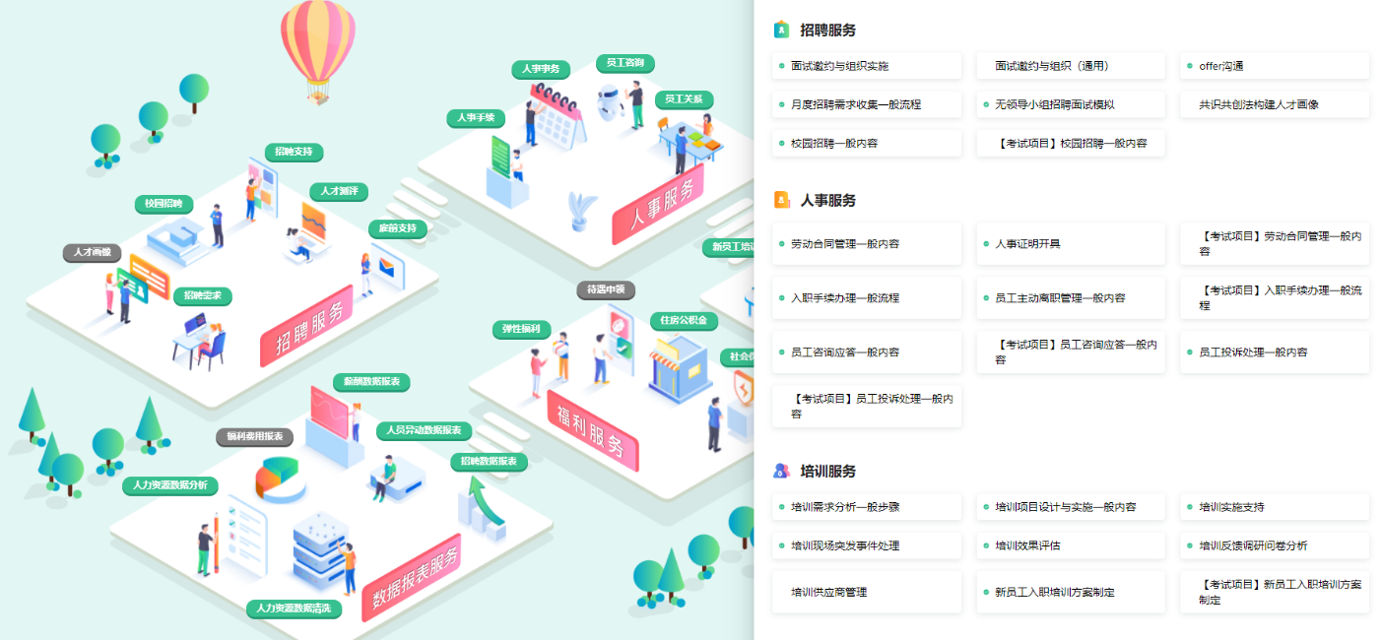
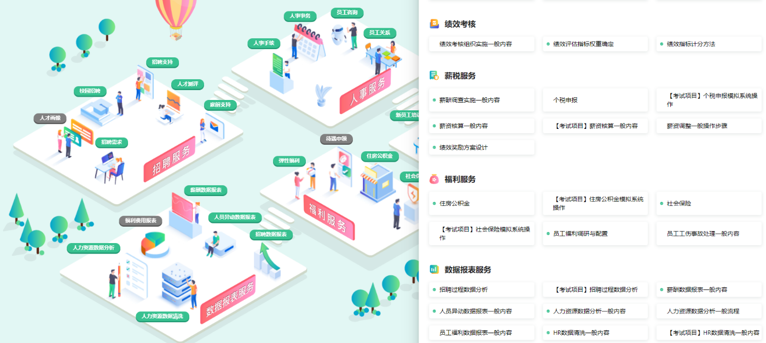
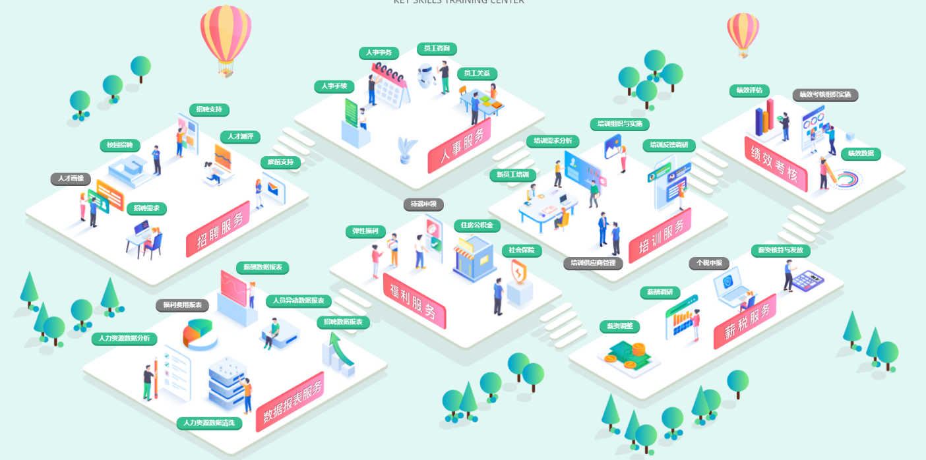
（清晰版示例图详见附件一）
人力资源服务技能实操赛题每一个技能实操考察项目都由情景创设、任务设计、赛题答案、评分规则等内容组成。具体内容参照以下样题和评分标准内容：
招聘服务样题——以校园招聘技能实操考察项目为例
1、赛题立意
校园招聘可以提高公司的知名度、为企业储备备用人才，可以让企业了解大学生的动态和需求，在所有招聘方式中校园招聘可有效降低企业招聘成本，所以企业对于校园招聘的重视程度越来越高。另外，校园招聘适用大中小型各类型企业，为人力资源招聘服务的重要支撑内容。
可以提高公司的知名度，对于大企业来说，校园招聘会现场可以利用图片、视频对企业进行整体的介绍，做一个整体的宣传。这些手段可以让应聘的学生很直观的了解到企业的业务，如果学生感兴趣的，可以安排现场负责人面对面进行交流和面对，可以大大提高公司的知名度。
可以为公司储备备用人才。校园招聘一般都是以学校为主体的，可以为公司储备很多备用人才。当然，选拔人才的过程也是很艰难的，在面试的时候，一定要了解学生的求职动机和基本性格，可以通过AI面试、在线笔试等流程来进行。通过初步筛选来判断学生能否融入到企业，是否是企业需要的人才。
可以了解大学生的动态和需求。企业通过校园招聘还可以及时了解到大学生的动态和需求，可以和学生面对面的交谈，充分了解到毕业生的工作期望、薪资期望等，这样公司就可以采取相应的对策调整。
可以有效降低成本。刚毕业的大学生虽然知识丰富，虽然没有工作经验，但是学习能力很强，有一股闯劲儿和拼劲儿！有很多大学生一开始愿意接受较低的工资，对于企业来说，可以大大降低成本。而且企业也可以慢慢培养人才。
校园招聘过程中重点考察选方案设计能力、组织协调能力、沟通交流能力、宣传推广能力、现场宣讲能力、简历筛选能力、人才评价鉴别能力、数据分析能力、持续服务意识等能力素质。
2、情景创设
（1）企业背景
汉东食品有限责任公司简称汉东集团，成立于1998年，法人刘汉东，是华东区规模最大的农产品和食品加工企业集团，公司总部位于上海，在全国20个省市，建成生产基地30多个，独立子公司10余家，生产型企业近100家 ，拥有员工超2万人。
集团产品涵盖油、米、面、肉、奶、海鲜、食品原辅料、油脂科技等诸多领域，业务覆盖全国。其中，青岛汉东海产品有限公司、南京汉东肉制品有限公司、徐州汉东食用油有限公司是所有子公司中发展比较好的。
为适应信息化、数字化发展趋势，提升公司管理效率，提升员工服务体验，2018年5月集团人力资源部进行了三支柱转型，筹建人力资源共享服务中心。经过三年的发展，汉东集团人力资源共享服务中心逐渐成熟，从最初只提供几项人力资源服务，到现提供包括算薪发薪、入离调转、员工咨询应答、社保公积金办理、招聘支持、培训支持、人力资源数据报表、劳动合同与员工档案管理、信息化系统建设等几十项服务。
（2）任务背景
因为公司发展迅速，各项业务发展较快，各部门对于人才储备需求较高，经过公司管理层决定启动新一轮的校园招聘工作并尽快开展，具体工作由共享服务中心招聘部和各相关业务部门共同负责，管理层希望在招揽优秀人才的同时能够进行公司品牌宣传，树立企业良好形象。
以下为部分校园招聘岗位需求：
研发中心：食品科技研发储备人员
需求人数：20人
岗位职责：从事食品生产、测试、研发及生产工艺流程优化、食品安全、品质管理等岗位工作。
专业要求：食品科学与工程类、食品科学与工程、食品质量与安全、食品科学、食品工程等相关专业。
信息技术中心：IT技术储备人员
需求人数：10人
岗位职责：从事人工智能、软件开发、数据分析、网络及IT专业系统运行维护等岗位工作。
专业要求：计算机、软件、数学、通信、信息、自动化、电子等相关专业。
营销中心：市场营销储备人员
需求人数：30人
岗位职责：从事各类食品业务市场营销工作，包括产品营销、市场拓展、市场分析研究、销售策略研究，客户及渠道维护，以及收益分析等方面相关工作。
专业要求：专业不限
（3）角色背景
假设你是汉东集团人力资源共享服务中心招聘专员阿杜，本次校园招聘工作由你负责组织协调。请根据以下具体情景和任务设计要求，完成本次校园招聘组织实施工作。
3、任务设计
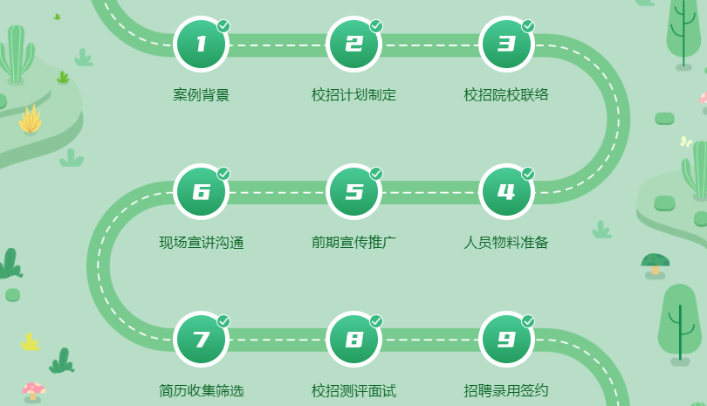
（1）校园招聘计划制定
企业在进行校园招聘时首先要制定校招计划，明确校招目标，理清各部门人员储备需求，制定相应校招方案。
1）明确校招目标
不同类型企业，在企业不同经营阶段，进行校园招聘的目标不同，有些企业进行校园招聘是为了招聘储备人才、雇主品牌建设、了解同行人才战略，也有些企业是为了相应政府扩大就业号召、与院校建立良好关系，保持长期人才供应，因此在进行校园招聘计划制定时首先要明确校园招聘的主要目标是什么。
要求：根据企业背景、任务背景信息，明确企业进行校园招聘的目标。
A.了解同行业竞争对手采用的人才战略
B.为企业各人员需求岗位招聘优秀人才
C.相应政府号召，承担企业社会责任，为毕业生提供更多工作岗位
D.进行企业品牌宣传，树立良好的雇主形象
E.与校招院校建立良好关系，保持长期人才供应
2）明确各业务部门校园招聘需求
明确企业各业务部门校园招聘需求，具体包括但不限于招聘岗位、需求数量、岗位职责与任职要求、薪资福利待遇、人员培养计划、入职到岗时间、入职培训安排等。
要求：根据企业背景、任务情境信息，在与各部门进行校招需求调查时，你需要和各业务部门沟通确认哪些内容？
A.校招岗位与需求人员数量
B.相应岗位任职资格与薪资福利
C.人员培养计划与未来职业生涯规划
D.人员入职到岗时间与新员工培训安排
3）校园招聘计划内容
要求：在制定校园招聘计划时，需要考虑哪些维度的问题，需要明确哪些核心事项？
（2）院校选择与联络沟通
在实施校招活动前，HR首先需要同目标院校取得联系并获得许可，沟通招聘岗位计划，了解学生情况，确定校招具体时间等。
在匹配合适的院校时，通常有四种方式来锁定招聘的目标院校。
① 根据用人部门要求确认根据用人部门提报和确认所需岗位的专业要求来确定目标院校。把招聘需求进行职能分类，比如营销储备方向、职能类方向、视觉设计方向、财务方向、技术研发方向等。
② 根据人才盘点分析确认根据企业内部的人才盘点报告，分析现有的某个岗位的员工或者高层管理的毕业院校和所在专业的相关数据。这样一来可以分析这个院校培养人才效果，二来还可以邀请企业内部员工回母校进行演讲，对学生来说关系更近，易于招聘。
③ 根据校招历年数据分析根据企业历年的校招数据，查看校招生历年1到3年内的保有率、各大高校的毁约率、到岗率和保有率TOP的高校，根据数据来选择高校。
④ 根据目标院校划分初步确定好了目标院校后，可以按照重要程度等级进行划分，以最少的资源精准投入到校招活动中，合理规划校招路线。
1）校招院校选择
建设以下几所院校近期可以开展校园招聘工作：
①上海海洋大学学校设水产与生命、海洋科学、食品、海洋生态与环境、经济管理、海洋文化与法律、信息、工程、外国语等14个学院，其中食品学院前身是1952年创办的水产加工系，1986年更名为食品科学技术系，1993年成立食品学院，设有水产品加工及贮藏工程博士点，食品科学与工程一级学科硕士点、食品科学与工程本科专业，食品工艺专科专业。
② 上海师范大学是上海市重点建设高校，是一所以文科见长并具教师教育特色的文、理、工、艺等学科协调发展的综合性大学。现有哲学、经济学、法学、教育学、文学、历史学、理学、工学、管理学、农学、艺术学等11个学科门类，设有19个学院。其生命科学学院设有生物科学、生物技术、食品安全与检测等专业。
③华东理工大学学校设有17个专业学院，学科设置涵盖理、工、农、医、经、管、文、法、艺术、哲学、教育等11个学科门类。其生物工程学院下设食品科学与工程系，开设食品科学一级学科学术型硕士点，食品科学与工程、食品质量安全等本科专业。
④ 上海食品科技学校始建于1985年，隶属于金山区教育局，是一所全日制公办中等职业学校。现有在校师生近1700人，学校设有食品与安全检测、食品科学与工程、食品质量与安全、农产品加工与质量检测、食品加工工艺、食品安全与检测技术、农产品贮藏与加工等专业。
要求：根据公司校园招聘岗位信息及当前可进行校招院校背景，本次校招首选哪个院校。
A.上海海洋大学
B.上海师范大学
C.华东理工大学
D.上海食品科技学校
2）校招院校联络
任务：在与院校沟通联络过程中，阿杜需要注意哪些事项？
A.咨询校招需要办理的手续及可获得的支持
B.了解院校学生的就业意向和考研状况
C.了解本企业在该院校面临的校招竞争
D.确定开展校招活动的具体时间地点
（3）人员物料准备
在校园招聘过程中需要院校联络人员、宣讲人员、面试考评人员等各类人员，在整个校招过程中需要用到的各类宣传、考评、办公等各类物料人员和物料都需要提前准备好。
1）人员准备
假设在进行校园招聘团队组建时，结合以往相关招聘活动，阿杜盘点了本次招聘活动相关的人员，具体介绍如下：
阿杜，共享服务中心招聘专员，本次招聘活动组织协调负责人。
张强，研发中心经理，食品科技研发储备人员需求对接人，负责公司基层研发人员的培养，拥有丰富的产品研发经验。
嘉乐，招聘主管，拥有丰富的校园招聘经验。
李俊，信息技术中心经理，IT技术储备人员需求对接人，整体负责公司信息化平台技术开发、测试、上线、运维等团队管理。
刘爽，公司副总，日常主要分管营销中心工作，本次校招市场营销储备人员需求提出者，个人市场营销品牌推广经验丰富，形象气质佳且具有较强的感染力和气氛带动能力。
张蕾，研发中心专员，三年前加入公司，目前为所在团队核心骨干，参与多个公司核心研发项目，毕业于目标院校。
赵磊，公司人力资源管理工作主要负责人，对于选、用、育、留等各个模块拥有丰富的实操和管理经验。
李老师，面试专家，公司外聘人才评鉴专家顾问，掌握多种人员评价技术，面试评鉴经验丰富，擅长于细微处发现不同，与公司有过多次合作，曾在多次重大招聘活动候选人面试评价环节给出关键评价与录用有效建议。
要求：根据背景信息，结合成本和效率因素，本次校招团队需要以下哪些人员参加？
A.招聘专员阿杜
B.招聘主管嘉乐
C.HR负责人赵磊
D.面试专家李老师
E.公司副总刘爽
F.研发中心经理张强
G.研发中心专员张蕾
H.信息技术中心经理李俊
2）物料准备
要求：在本次校园招聘中需要提前专门准备的文件及物料有哪些？
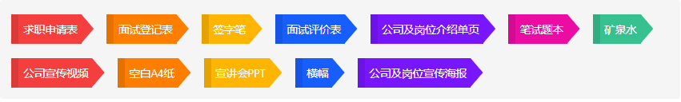
（4）前期宣传推广
前期的宣传推广对校招结果至关重要，充分的宣传才能吸引更多的学生参与，同时，对公司的品牌建设也有助推作用。
1）宣传启动时间
要求：在进行校园招聘前期宣传推广时，至少需要在校园宣讲会开始前多久进行各种宣传推广
A.1天 B.1周 C.1个月 D.半年
2）宣传渠道
要求：本次校园招聘中，在进行前期宣传推广时有哪些渠道途径可以使用？
A.企业官网、公众号，提前将校招信息通过公司官网、公众号或专题网站发布，并接收学生在线咨询和投递简历
B.与就业办联系，获取目标招聘学生学院老师的联络方式，直接打电话或者发邮件去告知学院招聘宣讲信息，请他们通知学生参加
C.通过校园大使、就业班学生助理或者其他的社团干部，请他们建立微信群协助宣传
D.利用学校招生就业网和微信公众号发布招聘信息和宣讲会时间地点
E.创建微信社群，以目标院校为单位组建微信社群，种子用户一般为该院校已入职本公司的毕业生，让员工拉下一届学生入群，然后，以红包福利活动的形式进行病毒式传播，在群内分享最新的招聘信息、公司新闻大事件、行业最新趋势等，塑造行业地位和良好的雇主品牌形象
F.通过校园大使或校内社团组织张贴海报和发放招聘介绍折页
G.通过校园广播发布招聘宣讲信息
（5）校园现场宣讲
宣讲会是进行企业展示的核心环节，也是学生了解企业的主要通道，做好现场宣讲沟通定会为学生留下一个良好印象。
1）宣讲时间安排
要求：根据场地时间安排情况，本次校园宣讲的具体时间，学校提供了三个时间段，你觉得选择哪个时间段比较好？
A.上午 B.下午 C.晚上
2）宣讲会流程设计
校园宣讲会整体上包括但不限于以下环节：宣讲场地布置-组织学生入场-企业宣传片播放-企业介绍（企业历史文化、价值观、人才标准、薪酬福利、发展前景）-招聘岗位介绍（岗位需求、任职资格、薪资待遇、岗位培训及发展、招聘流程）-校友分享（个人工作历程、毕业后的学习成长、公司认同感）-互动答疑-简历收集
要求：根据背景信息及业务场景，针对本次校园宣讲会，请设计整个宣讲会的组织流程顺序。
3）宣讲人员安排
在进行校园招聘团队组建时，结合以往相关招聘活动，阿杜盘点了本次招聘活动相关的人员，具体介绍如下：
阿杜，共享服务中心招聘专员，本次招聘活动组织协调负责人。
张强，研发中心经理，食品科技研发储备人员需求对接人，负责公司基层研发人员的培养，拥有丰富的产品研发经验。
嘉乐，招聘主管，拥有丰富的校园招聘经验。
李俊，信息技术中心经理，IT技术储备人员需求对接人，整体负责公司信息化平台技术开发、测试、上线、运维等团队管理。
刘爽，公司副总，日常主要分管营销中心工作，本次校招市场营销储备人员需求提出者，个人市场营销品牌推广经验丰富，形象气质佳且具有较强的感染力和气氛带动能力。
张蕾，研发中心专员，三年前加入公司，目前为所在团队核心骨干，参与多个公司核心研发项目，毕业于目标院校。
赵磊，公司人力资源管理工作主要负责人，对于选、用、育、留等各个模块拥有丰富的实操和管理经验。
李老师，面试专家，公司外聘人才评鉴专家顾问，掌握多种人员评价技术，面试评鉴经验丰富，擅长于细微处发现不同，与公司有过多次合作，曾在多次重大招聘活动候选人面试评价环节给出关键评价与录用有效建议。
要求：校招宣讲会需要分工合作，不同环节由不同人员进行宣讲或主持，根据背景信息在不考虑人员成本的情况下，请为以下环节匹配合适的宣讲人员。
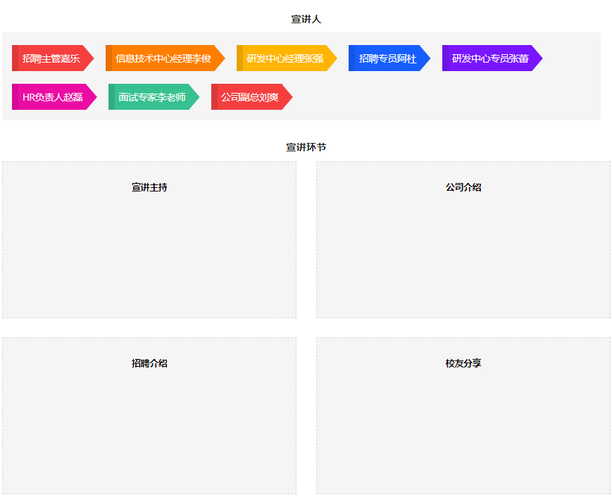
（6）简历收集与筛选
一般情况下校招时会在短时间收集大量简历，HR需要在短时间内完成简历筛选，并进行初步的沟通。
1）简历收集渠道
要求：根绝背景信息和业务场景，针对本次校园招聘，阿杜有哪些简历收集的渠道？
A.宣讲会现场
B.公司官网平台
C.院校老师推荐
D.院校网站收集
2）简历筛选标准
校园招聘简历筛选标准可以按照专业要求、学习成绩、社会实践等展开设计，将收到的全部学生简历分为完全符合要求、待定需进一步考察、明显不符合三类。
要求：经过各方努力，本场次校招各渠道共接收该院校207份简历，接下来需要进行简历筛选，请帮助阿杜制定简历初步筛选标准。
（7）测评与面试
经过简历初筛后，企业HR一般会采用测评工具进行基础素质测评或安排专业笔试进行专业能力考查，测评通过者安排一到两轮面试，面试通常采用群面或单独面试进行，从而更好的把握学生的情况。
1）笔试
针对笔试部分进行考察，具体包括笔试题目设计和笔试测评组织实施等内容。
要求：在进行线下专业笔试时，以下描述中哪些是正确的？
A.至少提前半小时到达笔试场地，在黑板上写上注意事项。
B.提前与院校就业负责老师联系预订笔试场地，因为就业负责老师能够提供的面试场地有限，如果宣讲之后再去预定很可能就没有场地了。
C.根据笔试成绩不同，将考生分为：优秀（X≥90分）、良好（90＜X≥75）、及格（75＜X≥60）、不及格（X＜60）四个类别，将不及格者直接剔除，其余进入面试环节。
D.笔试时的纪律一定要严格遵守，如果有学生作弊，则在收试题时就记录不再进入面试。
2）面试
针对校园面组织实施、面试过程、面试提问、录用决策建议等方面进行考察。
要求：在进行面试时，人力资源和业务部门的面试官需要进行分工协作，其中人力资源面试官主要考察学生哪些方面的内容？
A.个人基本能力素质优劣状况
B.未来职业发展潜力
C.文化价值观的匹配程度
D.专业技术知识水平
3）面试注意事项
针对面试过程面试官需要注意的相关事项进行考察。
要求：在进行面试时，以下事项中面试官需要注意的问题有哪些？
A.要保持良好的态度，微笑面对学生
B.允许学生提问，并耐心回复
C.衣着正式
D.控制时间：如果学生较多的话，要控制面试时间，最好用手机定时提醒
（8）招聘录用与签约
针对面试合格的学生HR一般会发出录用offer、签订三方协议，快速锁定优秀人才，否则学生加入其他企业，前期努力白费。
1）录用签约
针对录用签约过程、需要准备的材料、风险与注意事项等内容对参赛选手进行考察。
要求：在进行录用签约时，需要学生提供哪些资料？
A.就业协议书
B.身份证原件及复印件
C.就业推荐表原件
D.成绩单原件
2）录用异常处理
要求：在校园招聘中，毕业生小李没被公司录取，但是小李表达了强烈愿望希望到公司工作，下面哪个做法最合适？
A.再次审核一次面试笔试资料，根据岗位是否空缺，再决定给不给机会
B.虽然小李不符合公司要求，但公司被小李的感动，决定录用
C.由于小李的意愿强烈，招聘人员可向上级力荐再给他一次面试机会
D.不予理会
4、赛题答案
（1）根绝背景信息进行校园招聘计划制定，明确招聘目标和需要同业务部门进行需求沟通确认的具体事项。
（2）根据招聘岗位要求、专业要求以及可选院校清单进行院校选择，并与校招院校展开联络沟通工作。
（3）根据校招岗位及需求情况，组织协调相关人员，准备物料。
（4）根据具体进行校招活动时间和学校具体情况，展开前期宣传推广活动，确定推广展开的提前量和具体宣传渠道。
（5）根据宣讲时间和院校具体情况进行校园现场宣讲时间安排、流程设计相应宣讲人员安排。
（6）根据背景企业和校招院校具体情况进行简历收集渠道设计，根据岗位要求进行简历筛选标准设计。
（7）根据常见测评方法工作原理进行笔试和面试题目设计、测评组织实施、注意事项和风险防范。
（8）根据面试评估建议进行招聘录用决策、发放offer、签订相关协议，并处理相关异常事件。

模块二：人力资源大数据分析与经营决策模块竞赛题目
1、赛题立意
习近平总书记在党的二十大报告中指出，“加快发展数字经济”，新一代信息技术与各产业结合形成数字化生产力和数字经济，是现代化经济体系发展的重要方向，数字化转型已经成为全球经济发展的大趋势。在这样的时代背景下，企业人力资源数字化转型不断深化，催生了对相关人才的需求。
为培养更多符合时代发展需求的人力资源专业人才，支持数字经济蓬勃发展，人力资源大数据分析与经营决策模块内容设计选取企业真实数据分析项目，纳入信息技术、统计等跨领域学科技能，着重将数据分析方法、工具、流程与人力资源专业知识及职业素养相融合，强调海量人力资源数据与业务数据的结合，突出体现以人力资源大数据分析辅助决策对企业经营的影响，同时以更富趣味性的形式展现。重点考察选手的业务理解能力，数据分析方法、工具使用能力，呈现结果的能力和利用数据分析解决问题、驱动业务发展带来经营业绩的能力。助力培养高素质、复合型人力资源人才，助力企业人力资源数字化转型升级，企业高质量发展。
2、赛题样例
A：人力资源大数据分析模块
案例背景
当今世界正经历百年未有之大变局，新一轮科技革命和产业变革方兴未艾，新的商业竞争环境挑战与机遇并存。
智未来集团成立于1985年，总部坐落于京州，其旗下共有15家子公司，涵盖地产、印刷、教育、医疗等多个业务板块。面对不确定性增强的外部商业环境，智未来集团人力资源转型升级不断深化，希望通过更科学的管理提升人力资源效能，从而提升企业的整体效能。
智未来集团旗下属于印刷行业的子公司成立于集团发展初期，三十多年来经过快速成长期、多元化发展期，现在已经是紧跟行业趋势的二次创业期了，公司积极布局多元发展战略转型，目前已成为中高端包装、个性影像、个性化包装的研发、生产、销售为一体的大型企业。
【使命、愿景】
使命：用先进的印刷技术和个性化印品，帮助客户珍藏每个幸福瞬间
愿景：科技赋能，成为个性化印刷领跑者
【公司产品服务】
包装印刷业务
高端印品：高端烟包、酒包、彩盒
个性影像：婚纱相册、照片书
个性包装：婚宴喜庆、生日寿宴
按需印刷：激光材料、镭射纸
按需出版业务
按需印刷：提供从个性印刷到终端物流的一站式解决方案
云印刷：一站式线上印刷平台
自出版：致力于新商业、新思维、新科技的优质内容产出
古籍出版：充分开拓古籍出版资源
个性影像业务
个性定制：围绕女性用户多个生活场景提供故事化软产品以及生活场景化硬产品
该子公司从传统印刷转向工业互联网，在数字化转型的背景下对人力资源管理提出了更高的要求，要求HR要和业务建立链接，能够从经营的角度体现HR数据分析价值。
接下来，你作为该子公司的人力资源数据分析师，将发挥才智，通过科学的人力资源决策，解决业务问题，驱动业务增长。
（1）业务问题
总经理：这么急着叫你们来，是因为现在有个比较着急的难题。情况是这样的，我们有个大客户甄谨慎，甄老板你知道吧，他的订单能占我们企业主营业务收入的20%-25%，公司向来非常重视。但这次他的订单，我们内部生产7天后发现，实际达成的产能和预期相比只有60%左右，按此情况继续发展，肯定不能按期交货了，这样我们的信誉、资金都会有很大损失。
CHRO：确实，而且甄老板特别看中时间节点。以前好像没听说延期过，那这次是什么原因呢？生产负责人有什么初步想法吗？
总经理：这次他的订单是一个新品包装盒，成形有两个刚需步骤，一是印刷、模切生产制造工序，即把图形、文稿等平面设计的内容印刷到纸质上并裁切好；二是半成品质检后的组装、成形，挑出没有质量问题的印刷裁切半成品，组装成盒子。
生产负责人郝福泽反思得出的结论是产能偏低的主要原因在于半成品质检环节效率低下，因为这个产品的特殊性，它不能完全通过机检，只能通过手工+机检的配合，新人在工艺操作上也存在技术不纯熟的问题，所以总体效率比较低。为了保证按期交货，他提出要再加一条生产线，这样就得至少再招20个生产人员呢。
CHRO：加一条生产线啊！？这人力成本可不小啊，按规划来看，人数应该不会差距这么大呀，是不是也有其他问题呢？
总经理：你和我想到一起去了，根据我过去的经验，我觉得是生产流程管理导致的问题，但是具体哪有问题我也说不出来。生产其他产品的生产线排期也很满，无法支援这个产品。
我不敢靠行政压力去给质检人员施压，这是拿甄老板的交期去做赌注呀，风险太大。所以专门找你们来，就是希望你们站在HR的客观角度，帮忙分析一下现在有人员产能还能不能提升，能提升多少？到底要不要补员呢？
CHRO：郝经理说的有一定道理，直接招人确实是个解决方案，但是一方面招人需要时间，另一方面产能跟不上可能也还存在一些其他问题。确实需要具体问题具体分析一下，看看到底卡住产能点在哪里
总经理：嗯，你们先分析看看，到时候得按期交货才行
CHRO：按现有的情况，提升产能其实无非是延长工作时间、提升工作效率，如果从管理的角度来看，我看可以找一些行业对标数据看看（陷入沉思……）
数据分析师：我觉得您说的很对，咱们可以从时间和效率两个方面来试试，只是行业数据可能并不好找。另外，我想也可以和我们自己比，至少看看过去半年的最佳产能是什么情况，您放心，具体分析的事儿就交给我吧
总经理：好，你们先出个分析报告，然后我们再讨论具体怎么解决，不过要快啊，交付节点不能耽误，试错的时间不多
CHRO：嗯嗯，我们心里有数，放心吧
（2）任务设计
1）明确分析目的
要求参赛选手在了解案例背景信息的基础上，根据业务场景对话，明确业务问题，并澄清数据分析的目的。
2）数据获取
随案例将给出改公司员工基本信息数据、生产数据、出勤数据等大量数据，参赛选手需要根据自己的分析目的及思路，从HR信息系统中选择合适的数据到数据处理区。
（数据样例如下图所示，由于数据量较大，仅截取部分数据做样例展示）
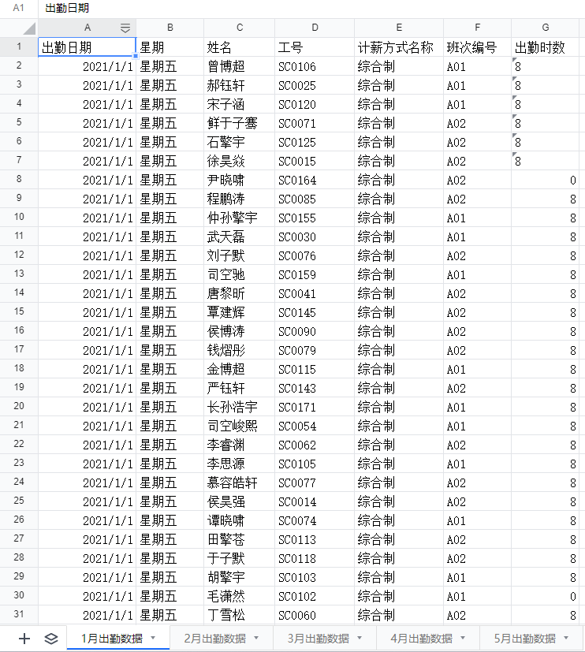

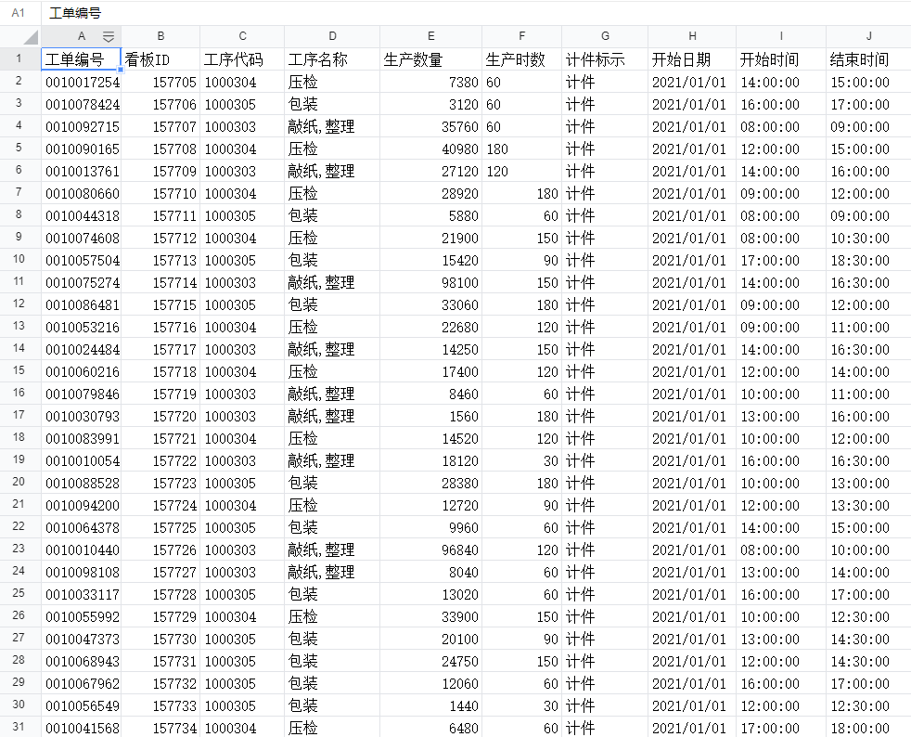
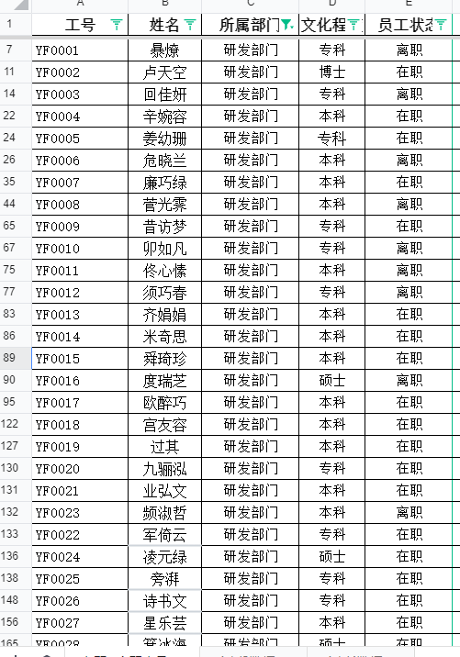
3）数据清洗
参赛选手需为自己获取的不同数据字段选择合适的清洗规则，将数据清洗为可用数据。具体规则包括：
处理类型 | 可处理方式
格式不一致处理规则 | 不予处理
格式不一致处理规则 | 文本数字转数字
相同重复值处理规则 | 不予处理
相同重复值处理规则 | 删除重复值所在行
相同重复值处理规则 | 删除重复值所在列
错误值处理规则（大于…） | 不予处理
错误值处理规则（大于…） | 用0替换该数值
错误值处理规则（大于…） | 用平均值替换该数值
错误值处理规则（大于…） | 用众数替换该数值
错误值处理规则（大于…） | 删除该数值所在行
错误值处理规则（小于…） | 不予处理
错误值处理规则（小于…） | 用0替换该数值
错误值处理规则（小于…） | 用平均值替换该数值
错误值处理规则（小于…） | 用众数替换该数值
错误值处理规则（小于…） | 删除该数值所在行
错误值处理规则（介于…） | 不予处理
错误值处理规则（介于…） | 用0替换该数值
错误值处理规则（介于…） | 用平均值替换该数值
错误值处理规则（介于…） | 用众数替换该数值
错误值处理规则（介于…） | 删除该数值所在行
缺失值处理规则 | 不予处理
缺失值处理规则 | 用0填充
缺失值处理规则 | 用平均值填充
缺失值处理规则 | 用众数填充
缺失值处理规则 | 用“-”填充
缺失值处理规则 | 删除缺失值所在列
缺失值处理规则 | 删除缺失值所在行
4）可视化分析
参赛选手需要利用可视化分析工具，建立分析逻辑，并通过清洗后的数据分析得出相应的图表，进行呈现，可视化分析工具选取企业真实工作中常用的工具，如下图所示：
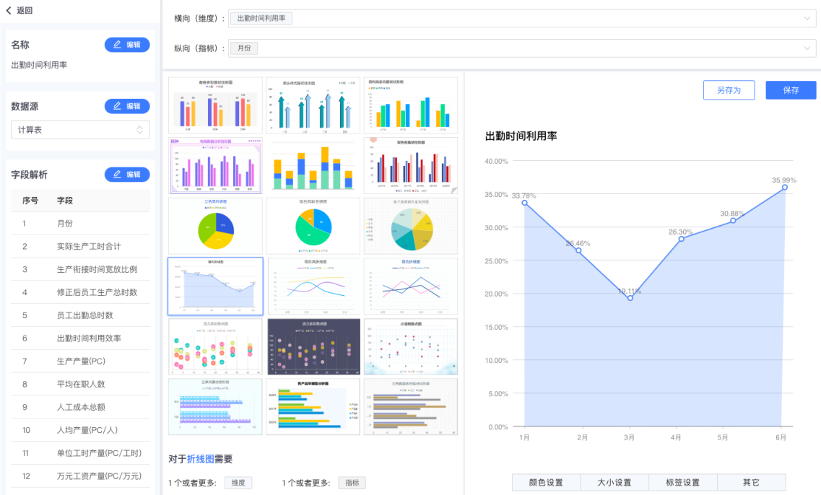
5）完成数据分析故事板
参赛选需要根据在可视化分析步骤中得到的结果，完成故事板，故事板的设计遵循全球知名咨询公司麦肯锡的“空-雨-伞”叙事结构，考察学生结构化思维能力。
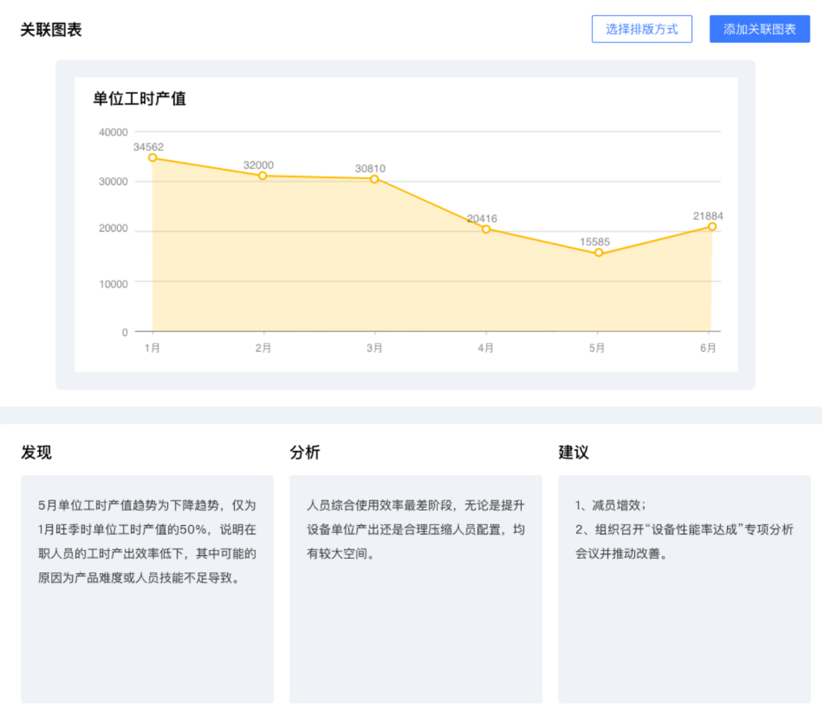
6）人力资源决策
参赛选手需根据分析结果，做出他认为能解决开篇业务问题的决策。决策模块包括三个：招聘决策、培训决策、薪酬绩效决策。
若参赛选手认为应该进行招聘，则需要制定招聘计划，包括岗位、人数、招聘时的薪资待遇等；若参赛选手认为应该进行培训，则需要根据具体案例问题选择合适的招聘课程、讲师及授课方式；若参赛选手认为应该进行绩效薪酬牵引，则需要根据数据探索设计出合理的绩效奖金激励计划。这里所作的决策导致的结果将反应在后续经营模拟模块中。
B：经营决策模块
（1）背景信息
关联案例，背景信息与环节A人力资源大数据分析共享，且环节A数据分析后做出的决策结果将影响不同参赛选手的开端，体现数据分析对经营的影响。
（2）任务设计
1）竞争策略制定
参赛选手需根据自己的企业情况，以及市场环境情况，制定自己的人才竞争策略和企业文化竞争策略。人才竞争策略包括精英人才战略、人才掠夺占了、人才稳定战略、固本培元战略；企业文化包括狼性文化、分工严明、人生导师、红色精神、绝地反击。不同策略均各有优劣，将为企业带来不同的竞争优势。
2）人力资源决策
参赛选手需根据自己制定的竞争策略，分析市场数据以及公司情况，做出各项人力资源决策以帮助业务发展。决策点包括招聘、培训、激励、员工援助、裁员等。
在招聘决策中，参赛选手需考虑整个公司的发展，确定并实施招聘计划；
在培训决策中，参赛选手需根据员工发展，制定培训项目，并竞争稀缺培训资源；
在激励决策中，参赛选手需根据目标-激励理论，制定能激发员工潜力，提升效率的激励策略；
在员工援助决策中，参赛选手需根据企业情况及员工发展，制定员工援助计划，并竞争稀缺援助资源；
在裁员决策中，参赛选手需根据企业发展需要，判断是否需要裁员，并制定相应计划。
3）卡牌使用
卡牌是特殊的道具，在整个经营过程中，可以用来改变企业内外部环境，以及争取资源。卡牌分为攻击牌、防御牌、功能牌，参赛选手需要根据竞争策略，在规定时间内选择使用。
赛题答案
A：人力资源大数据分析
业务问题：生产效率低下导致无法按期交货，生产负责人希望增加人员配置来提升效率，但CEO认为这不是最佳解决方案，不确定是否真的需要补员。
数据分析目的：通过分析能够给出提升生产效率的方案，为是否增加人员配置给出管理决策依据，最终目标是帮助业务人员实现按期交货的目标。
想要实现按期交货，就需要提升生产效率，提升效率有两个方向，即增员或提效。
直接增员的缺点在于增加后续管理成本和人工成本，长期来看可能会造成人员冗余。因此，分析时应该首先考虑，在目前人员的基础上，是否还能提升产能，提升的空间有多大？
通过以上思考，可以得出以下三个分析指标
1、出勤时间利用率：分析工人生产时间投入饱和程度，反应管理是否得当，人工是否有闲置，生产是否顺畅；
2、人均产量：分析人数头图与产出的关系，判断是否有提升空间，提供是否补员的决策参考依据；
3、单位工时产出：判断人员与设备之间的关联关系，生产效率是否可以提升
参赛选手若有其他思路也可，根据自己建立的分析逻辑，选择合适的数据，完成清洗、可视化分析、故事板步骤，并做出决策。系统会根据参赛选手不同的决策给出不同分数和后续反馈。
B：经营决策
参赛选手选择任一竞争策略均可能得高分，评价方式主要看最终的经营结果，即企业净利润和人力资源成本效率，目标是要通过各项人力资源决策实现企业和员工双赢的局面。
企业净利润主要受市场份额、市场份额完成率、产品利润率几个指标影响，而这几个指标均与员工贡献息息相关。其中：
(1)市场份额受市场总量和份额占比影响。市场总量将根据初始市场总量设定，在自然增长率的基础上，受各参赛团队的研发生产销售情况影响，另外，功能类卡牌也将有机会影响市场总量；市场份额占比是指一个参赛团队在市场总量中能占有的部分，将受到销售、研发产出的影响，以及企业整体魅力值的影响，另外，功能类卡牌也有机会影响市场份额占比。
(2)市场份额完成率是指生产部的产量能在多大程度上保质保量的完成销售部抢得的市场份额，主要受各参赛团队市场份额及其生产部的员工总产出影响；
(3)产品利润率，指的是企业的研发部有没有把产品设计的更好，让产品生产成本低，易于生产，从而也就是提升了每一件产品的利润率，主要受研发部员工总产出影响。
(4)研发、生产、销售各部门员工产出基于“杨三角”理论设计，部门整体产出=员工数量*员工贡献值。
1）员工数量将受到参赛选手在招聘模块各项决策影响，而是否能在市场中获取更多人才则受到多种因素影响，包括但不限于企业魅力值、薪资福利待遇、企业人才战略、企业文化等。
2）员工的贡献值受到“员工能力”和“员工意愿”两个重要因素影响。每个参赛团队的员工初始值，将根据其在数据分析阶段的决策结果关联影响，在经营模拟初期将会有不同的设定，“员工能力值”在经营模拟阶段将受到各类培训决策、培训效率及员工潜能的影响。“员工意愿值”将受到员工薪酬满意度、成长满意度、员工关系满意度、绩效激励满意度以及压力值的影响，当员工满意度较高，并且动力较强时将会开启敬业状态，在敬业状态下会有更多产出，此外，敬业状态也将受不同企业问题文化的影响，比如狼性文化和红色精神文化下，员工将更容易达到敬业状态。
人力成本效率=企业营收/人力成本，本评价指标机制设计参考“管理双杀效应”，参赛选手要想取得好成绩则需要让企业财效和人效进入互相促进的螺旋上升正循环。人力成本包括薪酬福利成本及招聘、培训、员工关系等人力资源管理费用，为了实现员工与企业双赢的可持续发展，参赛选手不能通过压榨员工来提升效率，压榨员工将极大降低满意度导致员工产出下降，企业营收减少。
在招聘、培训、薪酬绩效、员工援助、裁员等决策环节均涉及资金的使用，需要参赛选手综合考虑企业经营竞争策略、人力资源路线选择、企业拥有的资源、竞争对手策略、整体市场发展情况等方面，结合数据分析做出招聘、培训、薪酬绩效、员工关系等各项人力资源决策，去竞争市场稀缺资源，例如人才资源、培训师资源、员工援助资源等，让各个生产要素综合发挥作用，最终实现企业与员工共同发展的双赢局面。

